Протокол взаимодействия ПО ПЭВМ и ПО МК AVR.

Общая схема модулей взаимодействия с устройствами МК

major = 1
AVR Atmega16A
Порты
SPI
UART(командный интерфейс)
PC
PA
PB
PD
minor = 1 2 3 4
TIMER
прерывания
EEPROM
FLASH
ADC
TWI
ANALOG COMPARATOR
Дисплеи
LED
LCD
GLCD

Формат команды
major
minor
opcode
size
data
Crc16_hi
Crc16_low
Major – тип устройства
Minor – номер устройства
Opcode – код операции
Size – размер данных
Data -данные
Crc16 – контрольная сумма

Формат квитанции
major
minor
opcode
size
receipt
Crc16_hi
Crc16_low
Major – тип устройства
Minor – номер устройства
Opcode – код операции
Size – размер данных
Receipt - квитанция 4 байта
Crc16 – контрольная сумма

Формат ответа
major
minor
opcode
size
answer
Crc16_hi
Crc16_low
Major – тип устройства
Minor – номер устройства
Opcode – код операции
Size – размер данных
Answer - данные ответа, конкретно уточняется для определенной команды
Crc16 – контрольная сумма

Коды команд

№ | Наименование | Код команды | Наименование команды ПЭВМ | Пример | Примечание
1 | Чтение | 0x1 | READ | READ PORT1
2 | Запись | 0x2 | WRITE | WRITE PORT1, 0x10
3 | Конфигурирование | 0x3 | CONFIG | CONFIG PORT1, 0x1
4 | Получения статистики | 0x4 | GET_STATS | GET_STATS PORT1
5 | Получение конфигурации | 0x5 | GET_CONFIGURE | GET_CONFIGURE PORT1
6 | Очистка статистики | 0x6 | CLEAR_STATS | CLEAR_STATS PORT1
7 | Получения состояния | 0x7 | GET_STATE | GET_STATE PORT1

#define READ_COMMAND 0x1
#define WRITE_COMMAND 0x2
#define CONFIG_COMMAND 0x3
#define GET_STATS_COMMAND 0x4
#define GET_CONFIG_COMMAND 0x5
#define CLEAR_STATS_COMMAND 0x6
#define GET_STATE_COMMAND 0x7

Порты ввода\вывода

Описание портов ввода\вывода в atmega16

Описание команд работы с портами ввода\вывода(major 1).
- Чтение значения порта.
Чтение значения с порта ввода\вывода, осуществляется командой READ PORT1.
Дамп команды выглядит так: 11 01 01 00 crc16
Дамп ответа выглядит: 11 01 01 01 02 crc16
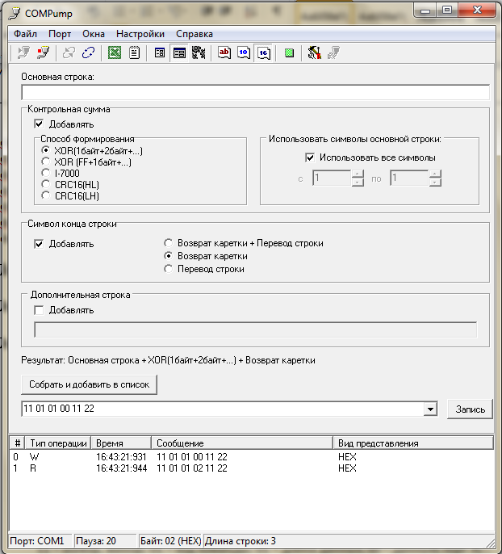
Примечание.
11 – мажор, минор; 01 – код команды; 01 – длина данных; 00 – данные( порт А) ;
11 22 – CRC16 пока не проверяется, поэтому можно забить все что угодно;
- Запись значения в порт.
Запись значения в порт ввода\вывода, осуществляется командой WRITE PORT1, 0x10.
Дамп команды выглядит так: 11 02 01 10 crc16
Дамп ответа выглядит: 11 02 04 00 00 00 00 crc16
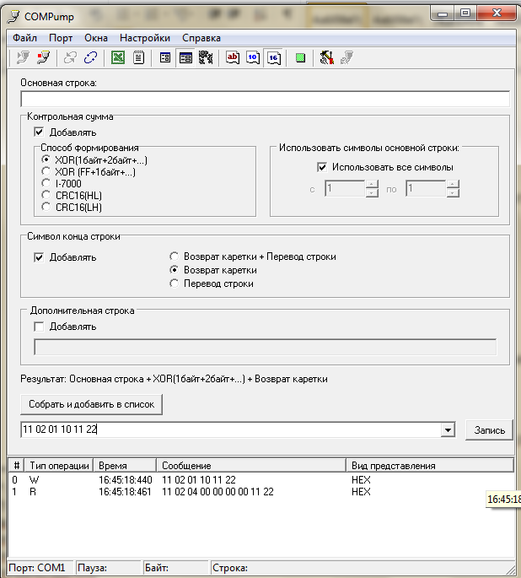
- Конфигурирование порта
Конфигурирование портов ввода\вывода, осуществляется командой CONFIG PORT1, 0x1
Дамп команды выглядит так: 11 03 01 01 crc16
Дамп ответа выглядит: 11 03 04 00 00 00 00 crc16

- Получение статистики
Получение статистики обращений к портам ввода\вывода, осуществляется командой GET_STATS PORT1
Дамп команды выглядит так: 11 04 00 crc16
Дамп ответа выглядит: 11 04 10 00 00 00 00 00 00 00 00 00 00 00 00 00 00 00 00 crc16
/**
* Структура статистики обращений к портам
*/
typedef struct {
unsigned long intportA_use_cnt;
unsigned long intportB_use_cnt;
unsigned long intportC_use_cnt;
unsigned long intportD_use_cnt;
}_stats_struct;

unsigned long int - 4 байта

- Получение конфигурации
Получение конфигурации к портам ввода\вывода, осуществляется командой GET_CONFIGURE PORT1
Дамп команды выглядит так: 11 05 00 crc16
Дамп ответа выглядит: 11 05 01 0A crc16
- Очистка статистики
Очистка статистики обращения к портам ввода\вывода, осуществляется командой CLEAR_STATS PORT1
Дамп команды выглядит так: 11 06 00 crc16
Дамп ответа выглядит: 11 06 04 00 00 00 00 crc16
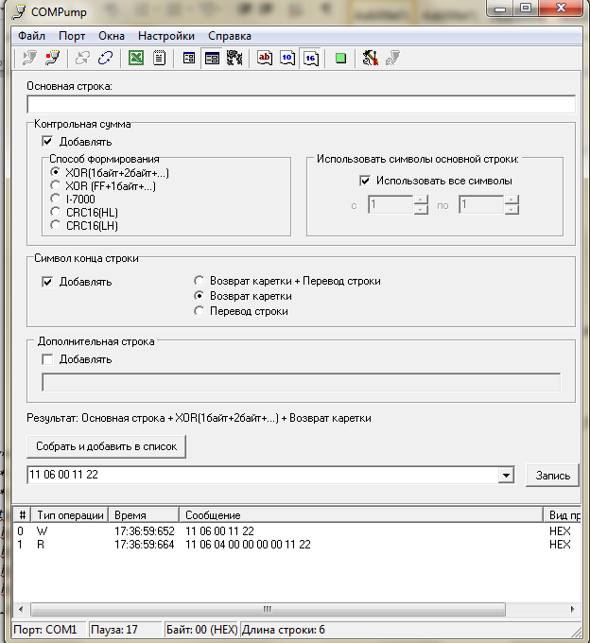
- Получения состояния
Очистка статистики обращения к портам ввода\вывода, осуществляется командой GET_STATE PORT1
Дамп команды выглядит так: 01 01 07 00 crc16
Дамп ответа выглядит: 01 01 07 04 00 00 00 00 crc16

Скрипты тестирования

READ PORT1
WRITE PORT1, 0x10
CONFIG PORT1, 0x1
GET_STATS PORT1
GET_CONFIGURE PORT1
CLEAR_STATS PORT1
GET_STATE PORT1

Тест порта А

PRINT “test port A begin”
MOV UReg1, 0
CONFIG PORT1, 0xF
GET_STATS PORT1
Met WRITE PORT1, UReg1
READ PORT1
GET_STATE PORT1
INC UReg1
CMP UReg1, 0xFF
JNE Met
GET_STATS PORT1

